TEXTO INFORMATIVO COMPLEMENTAR IX
Higiene pessoal

TurmaMista2009

Regras para uma boa higiene oral
1. Escovar os dentes pelo menos duas vezes ao dia, sendo obrigatoriamente uma ao deitar;
2. Utilizar um dentífrico com flúor;
3. Utilizar uma escova com um tamanho adequado à boca, habitualmente com a cabeça pequena, macia ou média em função da força com que se realizam os movimentos;
4. Utilizar o fio ou fita dentária diariamente. A sua utilização é prévia à escovagem; (...)
5. Nas crianças, a higiene oral deve ser supervisionada pelos pais, em especial a quantidade de dentífrico colocado na escova e a possibilidade de ingestão do mesmo;
6. No final da higienização não se deve passar a boca por água, mas cuspir os excessos, para manter a acção do dentífrico.
Fonte: http://medicosdeportugal.saude.sapo.pt/action/2/cnt_id/1444/?textpage=2

Alguns conselhos de higiene alimentar:
- Um pequeno-almoço consistente é muito importante. O pequeno-almoço deve conter cerca de 20% dos alimentos diários, pois durante o sono não houve ingestão, o corpo está em desequilibro e prestes a enfrentar um dia de trabalho. Deve ser composto por proteínas lácteas (iogurte, leite, queijo magro) e vegetais (cereais integrais sem açúcar). Habitue-se a mastigar a fruta em vez de ingeri-la em sumos pois as fibras contidas no fruto não se perdem.
- Muita água. Dois litros de água por dia é metade do caminho feito para ter um dia saudável. A água limpa o seu organismo das toxinas e mantêm o corpo e os seus sistemas de excreção em funcionamento regular. Lembre-se que quando sente sede é sinal que já está em desidratação. Não se permita a sentir sede.
- Mais refeições ao longo do dia, mas menores. Habitue-se a comer em pratos pequenos e a fazer da refeição um momento de descanso. Mastigue devagar. Sabia que a sensação de saciedade é uma informação dada pelo cérebro e demora cerca de 20 minutos a ser transmitida após o início da mastigação. Nada mais desequilibrado que comer em pé e a correr. Entre refeições coma uma peça de fruta ou um iogurte magro ou duas bolachas integrais.
- Habitue-se a ler as grelhas de informação calórica nos alimentos.
- Nunca faça compras quando estiver com fome. Faça as suas compras sempre depois de uma boa refeição.
- Evite comer carbo-hidratos de absorção rápida (fruta, sumos e bolos) antes de ir dormir. Os carbo-hidratos são açucares que rapidamente entram em circulação, pelo que se permanecem no organismo inactivo transformam-se em gordura.
Fonte: http://www.srsdocs.com/parcerias/revista_imprensa/medicosdeportugal/2007/mp_2007_07_08_463_k.htm
Higiene pessoal
Higiene significa limpeza e asseio, isto num sentido mais comum, mas num sentido mais amplo compreende todos os hábitos e condutas que ajudam a prevenir doenças, manter a saúde e bem-estar das pessoas.
Existem algumas regras de higiene básicas:
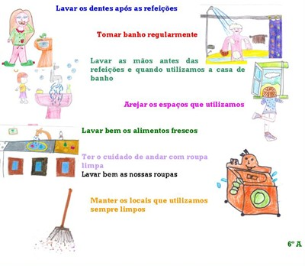

Fonte: http://jornalavem.wordpress.com/2007/04/03/a-nossa-higiene-pessoal/

